Pausenregeln der VS Neufeld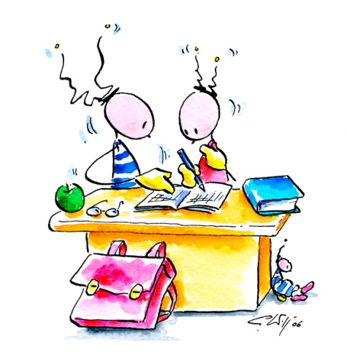

Damit wir in den Schulhofzeiten gut miteinander auskommen und friedlich miteinander spielen können, haben wir gemeinsam Regeln erstellt.
- Ich gehe erst in den Hof, wenn eine Lehrerin da ist. Bis dahin warte ich im Schulhaus.
- Ich verhalte mich so, dass andere Kinder nicht verletzt werden.
- Ich ärgere andere Kinder nicht.
- Probleme löse ich nicht durch Gewalt oder mit Schimpfwörtern.
- Ich bleibe während der Gartenzeit im Hof und melde mich ab, wenn ich auf die Toilette gehe.
- Ich benutze die Toilette im Erdgeschoss.
- Im Winter werfe ich keine Schneebälle.
Fußball spielen:
- Wir spielen nur im straßenseitigen Hof und verwenden einen Softball.
- Es können max. 12 Kinder zugleich spielen.
- Die Spieler bestimmen einen „Ballholer“, der den Ball ins Feld zurückholt.
- Wir halten uns an die Fußballregeln.
- Auf den Tornetzen dürfen wir nicht sitzen und auch nicht herumklettern.
Fahrzeuge:
- Es kann immer nur ein Kind mit einem Fahrzeug fahren.
- Crashen, kippen oder anderen hineinfahren ist nicht erlaubt.

Sandkiste:
- Ich werfe nicht mit Sand
- Ich zerstören anderen Kindern keine Bauwerke

Basketball:
- Ich hänge mich nicht an den Korb.
- Ich halte mich an die Basketballregeln.

Wichtig
Nach der Pause räumen wir alle Spielsachen und Fahrzeuge wieder in die Gartenhütte

Und was passiert, wenn wir uns nicht an die Regeln halten??
- Ich werde ermahnt und bekomme eine Auszeit!

Weil wir aber alle gerne draußen spielen , versuchen wir, uns an die Regeln zu halten

